KHỐI CÔNG NGHỆ THÔNG TIN  PHÒNG HỆ THỐNG  Số: /PNX-CNTT-HT | CỘNG HOÀ XÃ HỘI CHỦ NGHĨA VIỆT NAM  Độc lập - Tự do - Hạnh phúc  Hà Nội, ngày tháng năm 2024

PHIẾU NHẬN XÉT SIZING HỆ THỐNG

Căn cứ vào phiếu yêu cầu (PYC) thẩm định sizing của đơn vị, Phòng Hệ thống (P.HT) có ý kiến như sau:
- Thông tin chung
Mã PYC | PYC-35119
Tên hệ thống | Hệ thống CMP
Mục đích sizing | Triển khai mới
Đầu mối yêu cầu | thuyttt12
Đầu mối thẩm định | P. Hệ thống – đơn vị thẩm định: thongnv31

- Nhận xét sizing

NHẬN XÉT LẦN 1
STT | Nhận xét của P.HT | Phản hồi của đơn vị
 | Nhận xét chung:  - Bổ sung thông tin kết nối của hệ thống  - Mục đích sizing hệ thống là gì? Bổ sung cụm tài nguyên để dựng hệ thống mới giữ nguyên và chạy song song hệ thống cũ hay xây dựng hoàn toàn hệ thống mới, không sử dụng hệ thống hiện tại | - Hệ thống CMP đang chạy, về nghiệp vụ hệ thông về người dùng sử dụng dịch vụ => Lấy theo sở cứ số lượng thuê bao kết nối và người dùng sử dụng dịch vụ.  - Mục đích định cỡ: Điều chỉnh và bổ sung cụm tài nguyên cho hệ thống đang vận hành
 | 2.5 Cơ sở tính toán định cỡ  - Bổ sung thông tin sở cứ đầu vào định cỡ: 3,000,000TB/1,080 người dùng  - Bổ sung thông tin sở cứ đầu vào của các giá trị này (hình ảnh, văn bản,...)  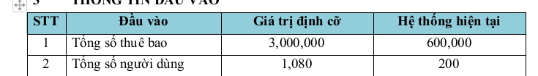 | - 3,000,000 thuê bao (yêu cầu từ Chủ trương Dự án đầu tư). Định cỡ số lượng người dùng tương ứng 3 triệu thuê bao: 3000000/710051*301 = 1271 người dùng và TPS: 29/301*1271 = 122.
 | 4.2 Cấu hình các server trên hệ thống CMP hiện tại  - Bổ sung hình ảnh sở cứ thông tin các server trong bảng dưới đây:  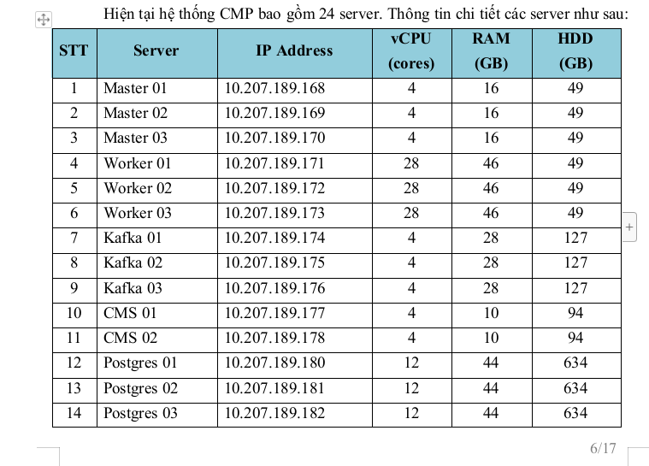  - Bổ sung hình ảnh sở cứ số liệu CCU trong bảng dưới đây (tất cả các dữ liệu 200, 23):  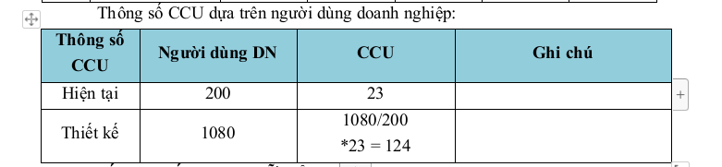 | - Cập nhật sở cứ cấu hình server CMP trên Vcloud  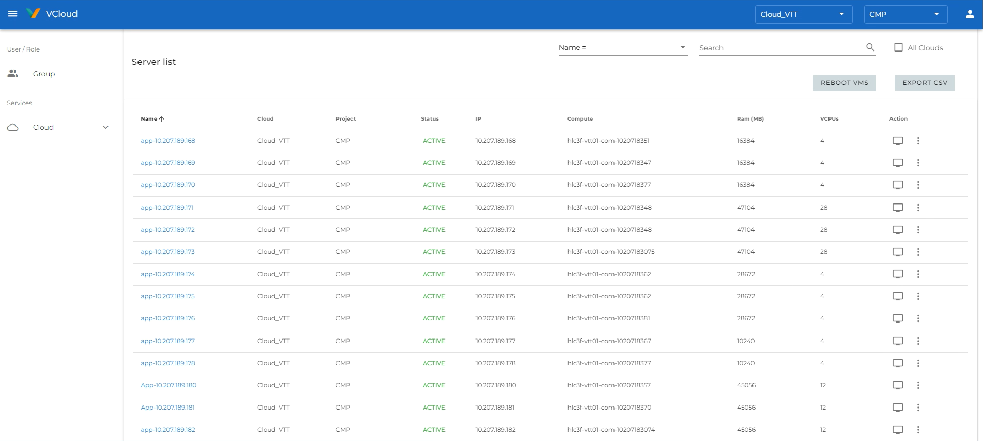
 | 4.3 Tải hiện tại trên hệ thống CMP  - Bổ sung hình ảnh sở cứ thông tin các server trong bảng dưới đây:  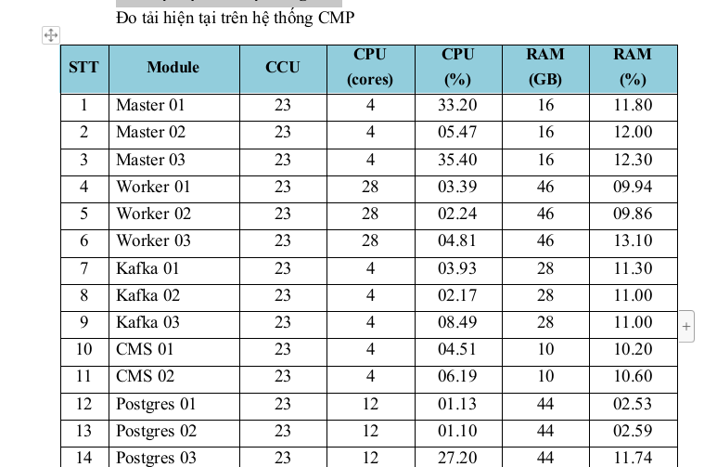 | - Bỏ CCU và tải hiện tại và cập nhật phương pháp định cỡ
 | 5.1.1 Định cỡ module CMS  - Module CMS ở bảng hiện trạng hệ thống mục trên có 2 Module CMS1 và CMS2 nhưng ở đây chỉ tính 1 module => giải thích | - Bổ sung sở cứ tải hệ thống bằng các hình ảnh thực tế đo đạc và cập nhật phương pháp định cỡ,  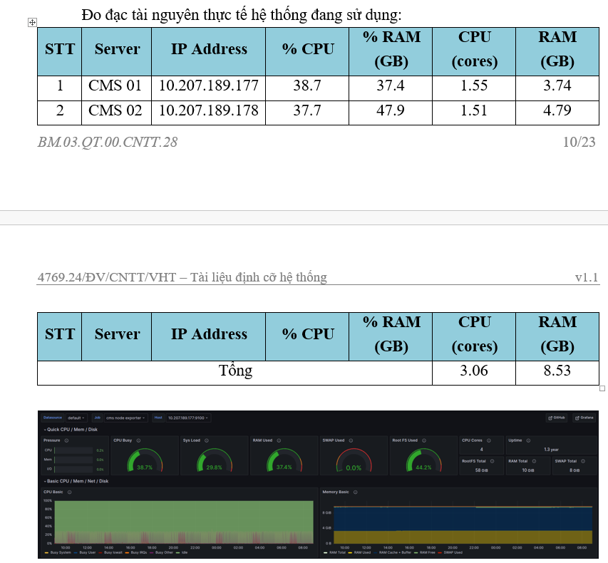  - Cập nhật công thức tính tổng tài nguyên hiện có của module nhân với tỉ lệ TPS, Kpi Ksaiso rồi chia hệ số N phù hợp
 | 5.1.2 Định cỡ module Worker  - Tương tự nhận xét module CMS  - Lưu ý sizing hệ thống: Cộng tổng tài nguyên hiện có của module (các server), tài nguyên hệ thống đang sử dụng - CPU, RAM, DISK để nhân với tỉ lệ TPS, Kpi Ksaiso => sau đó dựa vào số lượng tài nguyên này chia ra số server phù hợp | - Bổ sung sở cứ tải hệ thống bằng các hình ảnh thực tế đo đạc và cập nhật phương pháp định cỡ,  - Cập nhật công thức tính tổng tài nguyên hiện có của module nhân với tỉ lệ TPS, Kpi Ksaiso rồi chia hệ số N phù hợp
 | 5.1.3 Định cỡ module PostgreSQL  - Tương tự nhận xét module Worker  - Bổ sung các hình ảnh thực tế đo đạc, thực trạng hệ thống hiện tại | - Bổ sung sở cứ tải hệ thống bằng các hình ảnh thực tế đo đạc và cập nhật phương pháp định cỡ,  - Cập nhật công thức tính tổng tài nguyên hiện có của module nhân với tỉ lệ TPS, Kpi Ksaiso rồi chia hệ số N phù hợp
 | 5.1.3 Định cỡ module Kafka  - Tương tự nhận xét module Worker  - Các module còn lại tương tự | - Bổ sung sở cứ tải hệ thống bằng các hình ảnh thực tế đo đạc và cập nhật phương pháp định cỡ,  - Cập nhật công thức tính tổng tài nguyên hiện có của module nhân với tỉ lệ TPS, Kpi Ksaiso rồi chia hệ số N phù hợp
 | 5.1.8 Định cỡ module Master  - Bổ sung cấu hình, số node mô hình tối thiểu | - Bổ sung sở văn bản về cấu hình tối thiểu module master  - Bổ sung số node tối thiểu
 | 5.2.1 Load balancer  - Bổ sung sở cứ 124 yêu cầu/giây  - Bổ sung sở cứ của giả thiết dưới đâu  “Giả thiết: Các yêu cầu đều là export dữ liệu – nghiệp vụ có dung lượng bản tin lớn nhất, và yêu cầu hồi đáp 10s, dung lượng mỗi bản tin yêu cầu (max): 7.5 MB”  - Tính toán LB không cần nhân KPI, chỉ cần nhân hệ số dự phòng = 1,2 | - Cập nhật sở cứ giả thiết  - Công thức tính toán LB không cần KPI

NHẬN XÉT LẦN 2

 | - Làm tròn các giá trị đề xuất và cấu hình các sv trong cùng module nên đồng nhất | - Đã làm tròn lên các giá trị vCPU, RAM, HDD trong phương pháp tính toán định cỡ
 | - Bổ sung thông tin mô hình chạy là gì  - Xem lại dự phòng N+1, làm rõ thông tin ở từng bảng giá trị đã hợp lý chưa, đủ chưa, đúng với mô hình chưa:  + Tài nguyên cần bổ sung/nâng cấp cho mô-đun CMS (TRANG 14)  + Tài nguyên cần bổ sung/nâng cấp cho mô-đun Worker (trang 16)  + Tài nguyên cần bổ sung/nâng cấp cho mô-đun PostgreSQL (trang 19)  + Tài nguyên cần bổ sung/nâng cấp cho mô-đun Kafka (trang 21)  + N=5+1 (trang 24)  + N=3 (trang 24)  + N=4+1 (trang 28)  + N=6 (trang 30) | - Bổ sung thông tin mô hình chạy tại các mục 5.1.1 Định cỡ CMS, 5.1.2 Worker, 5.1.3 Postgres, 5.1.4 Kafka, 5.1.5 Mongo, 5.1.6 MinIO, 5.1.7 Redis  - Bổ sung làm rõ thông tin ở từng bảng giá trị:  + CMS: triển khai cân bằng tải và HA bằng HAProxy, cấu hình dự kiến sau nâng cấp có tổng 4 node (2 node đang chạy + 2 node cấp mới) => Đã phù hợp  + Worker: triển khai worker trong cụm K8s, cấu hình dự kiến sau nâng cấp có tổng 6 node (3 node đang chạy + 3 node cấp mới) => Đã phù hợp  + PostgreSQL: triển khai HA bằng Patroni, cấu hình dự kiến sau nâng cấp có tổng 5 node (3 node đang chạy + 2 node cấp mới) => Đã phù hợp với cơ chế qourum  + Kafka: triển khai Zookeeper, cấu hình dự kiến sau nâng cấp giữ nguyên 03 node => Đã phù hợp  + Mongo: triển khai HA bằng Mongo Replica Set, cấu hình dự kiến sau nâng cấp có tổng 5 node cấp mới => Đã phù hợp với cơ chế qourum  + MinIO: triển khai Distrinbuted, cấu hình dự kiến sau nâng cấp có tổng 4 node cấp mới => Đã phù hợp  + Redis: triển khai Redis Sentinel, cấu hình dự kiến sau nâng cấp có tổng 3 node cấp mới => Đã phù hợp

- Đề nghị
Yêu cầu đơn vị hoàn thành ký duyệt sizing bản chốt với P.HT trong vòng 1 tuần (5 ngày làm việc: 3 ngày sửa sizing theo comment, 2 ngày trình ký). Nếu quá thời gian này đơn vị thực hiện tạo lại PYC trên IBM để P.HT thẩm định lại từ đầu và 1 hệ thống không thẩm định quá 2 lần trong vòng 30 ngày. Với những vướng mắc phát sinh cần gia hạn đề nghị trao đổi qua mail có xác nhận của lãnh đạo đơn vị đề xuất và P.HT.

Nơi nhận:  - Như trên;  - Lưu: VT, HT; Khánh 01. | PHÒNG HỆ THỐNG

